**PUNTO 4**

Partimos por realizar el diseño físico del backbone de internet, agregando los routers, agregando los módulos de puerto serial y configurando las conexiones seriales entre los mismos. Al tener que aplicar BGP asignamos un sistema autónomo a cada grupo de routers, para poder aplicar el protocolo. (ver más en diseño de packet tracer)

Luego configuramos RIP v2 en los routers para hacer posible comunicación al interior del sistema autónomo y realizamos una prueba de la conexión mediante el comando ping. A continuación algunos ejemplos de la configuración en el CLI.

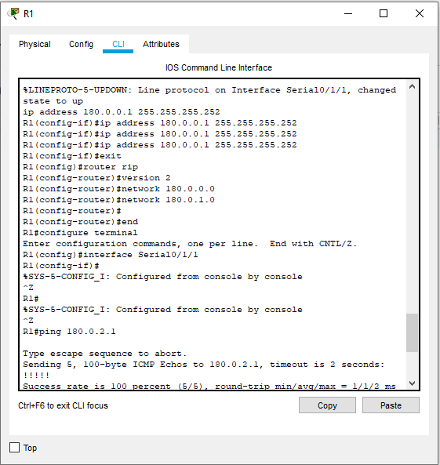

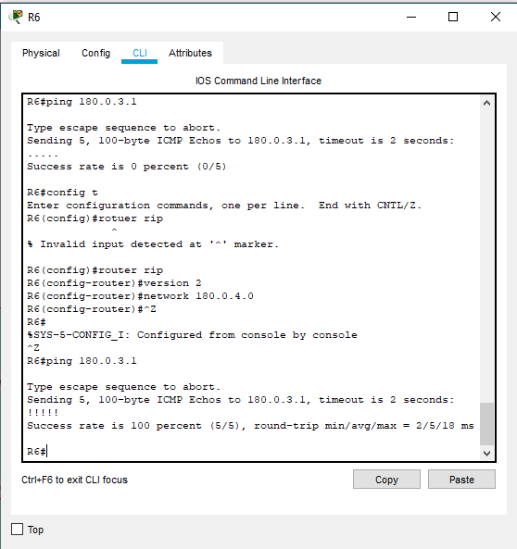

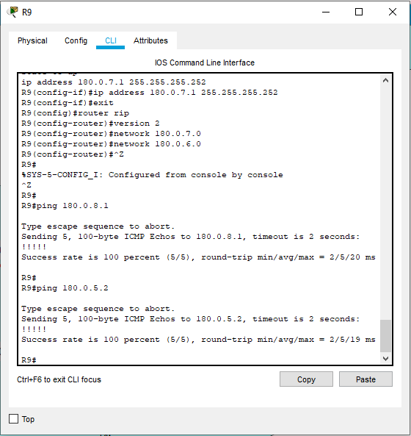

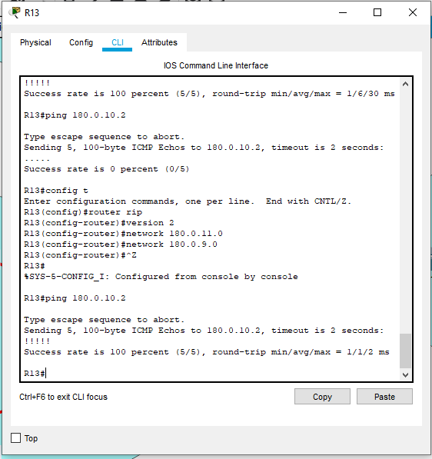

Una vez la comunicación entre routers es exitosa, procedemos a configurar el protocolo BGP en aquellos routers que tengan conexión con otros sistemas autónomos según el diseño Backbone propuesto. El proceso de configuración por medio del CLI y las pruebas de conexión mediante el comando ping se muestran a continuación.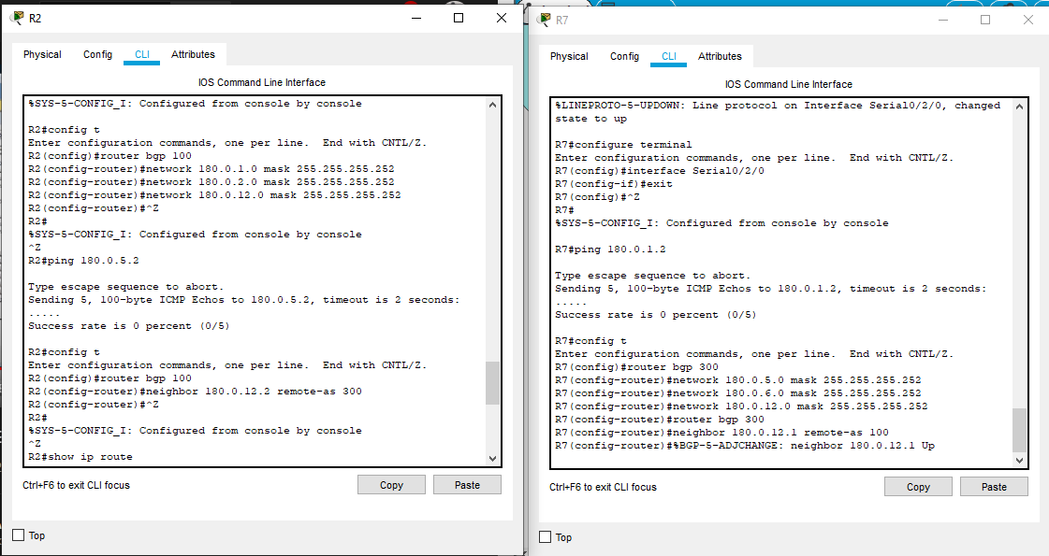

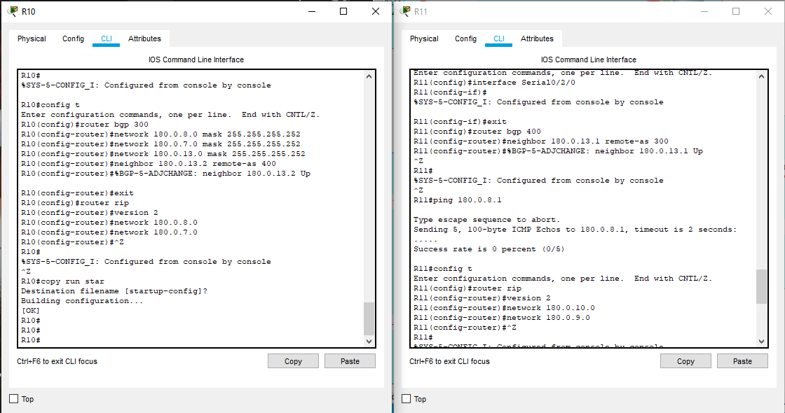

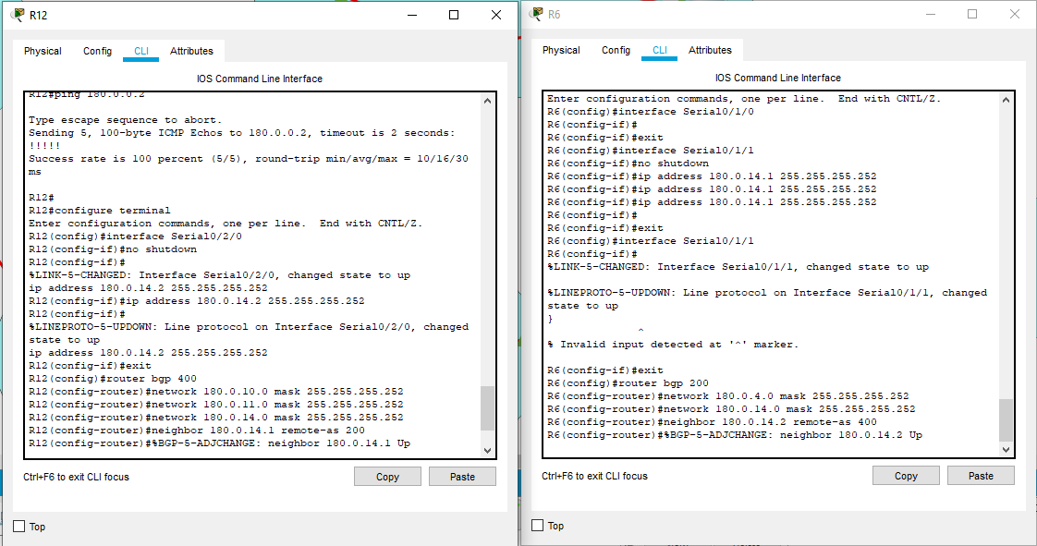

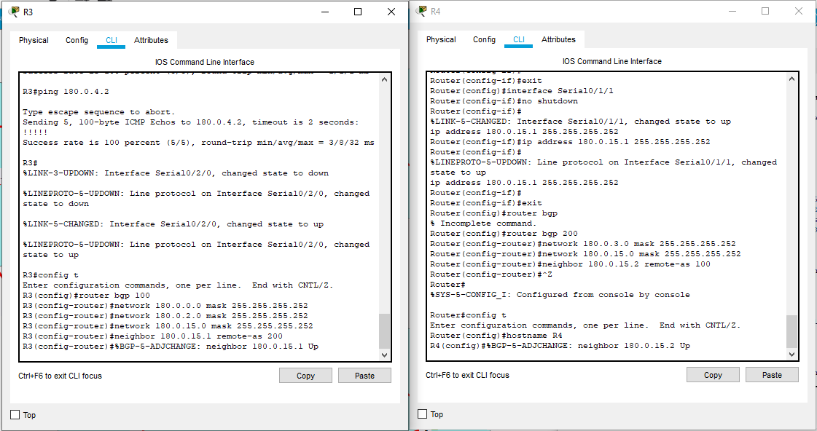

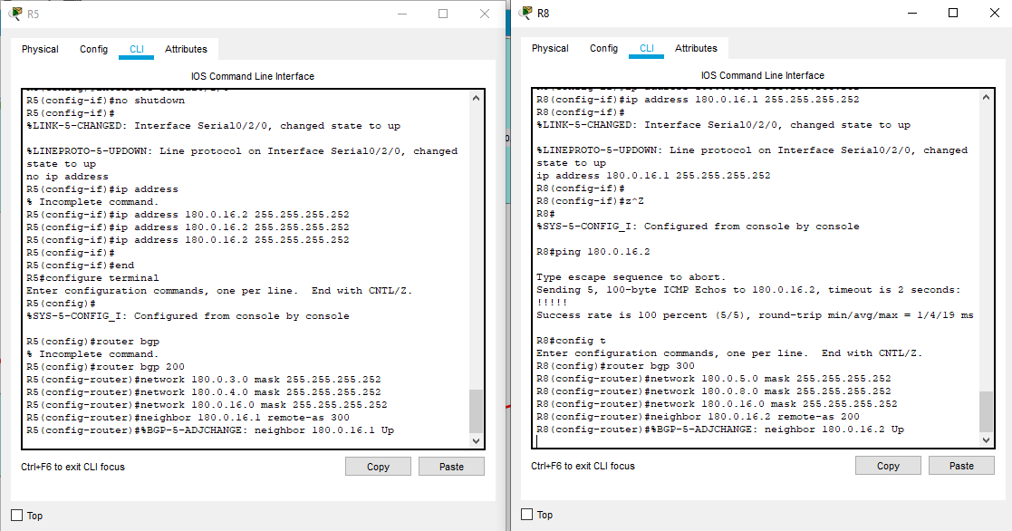

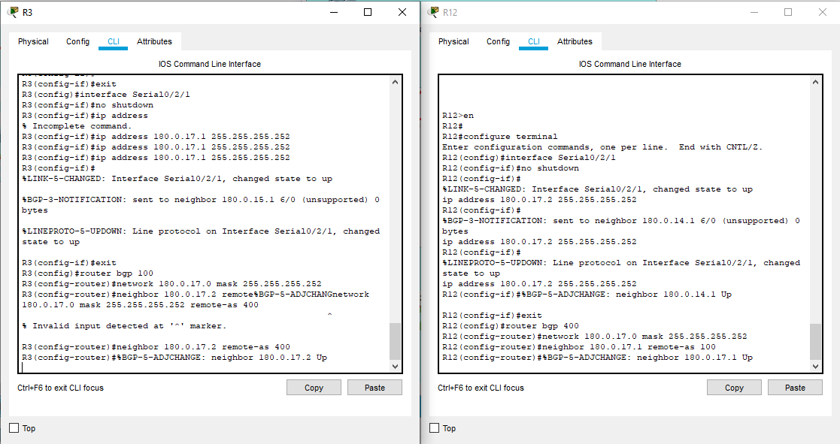

De esta manera, se configuró el diseño de backbone de internet. Por último realizamos pruebas enviando paquetes entre los diferentes sistemas autónomos, lo cual resulta exitoso. (El proceso anterior se puede verificar en el archivo de packet tracer adjunto a este documento).